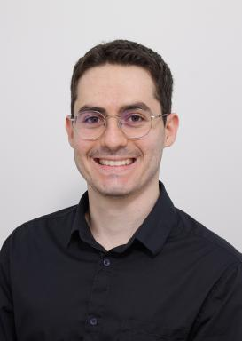 Valentin Debenay

Identifiants chercheurs

- IdHAL : valentin-debenay
- ORCID : 0000-0002-3852-0488
- cv.identifier.google scholar : https://scholar.google.fr/citations?user=71rPMfAAAAAJ

Publications

Article dans une revue (1)

Extension of the visibility concept for EEG signal processing
Valentin Debenay,Grégory Turbelin,Jean-Pierre Issartel,Philippe Courmontagne,Amine Chellaliet al.
Journal of Neural Engineering, 2025, 22 (2), pp.026008. ⟨10.1088/1741-2552/adb994⟩
Article dans une revue
hal-04982685v1

Poster de conférence (4)

Inversion de signaux EEG pour la détection de marqueurs prédictifs du déclin cognitif chez les personnes quinquagénaires
Valentin Debenay,Grégory Turbelin,Jean-Pierre Issartel,Caroline Chambon,Myriam Cayreet al.
Colloque Évry-Sénart Science et Innovation (ESSI) 2023, Jun 2023, Evry-Courcouronnes, France. 2023
Poster de conférence
hal-04510917v1
A New Real-Time EEG Source Localization Method
Valentin Debenay,Grégory Turbelin,Jean-Pierre Issartel,Amine Chellali,Béatrice Alescio-Lautieret al.
Federation of European Neuroscience Societies (FENS 2022) forum, Jul 2022, Paris, France. 2022
Poster de conférence
hal-03955214v1
The Renormalization Method: A Real-time EEG Source Localization Technique
Valentin Debenay,Grégory Turbelin,Jean-Pierre Issartel,Amine Chellali,Béatrice Alescio-Lautieret al.
30e Colloque Alain BOUYSSY, Dec 2022, Orsay, France. 2022
Poster de conférence
hal-03955262v1
Improving non-invasive Brain-Computer Interfaces using an innovative real-time inversion method for EEG source reconstruction
Valentin Debenay,Grégory Turbelin,Jean-Pierre Issartel,Amine Chellali,Marie-Hélène Ferrer
Annual CORTICO Days Meeting 2022, Mar 2022, Autrans, France. 2022
Poster de conférence
hal-03955180v1

